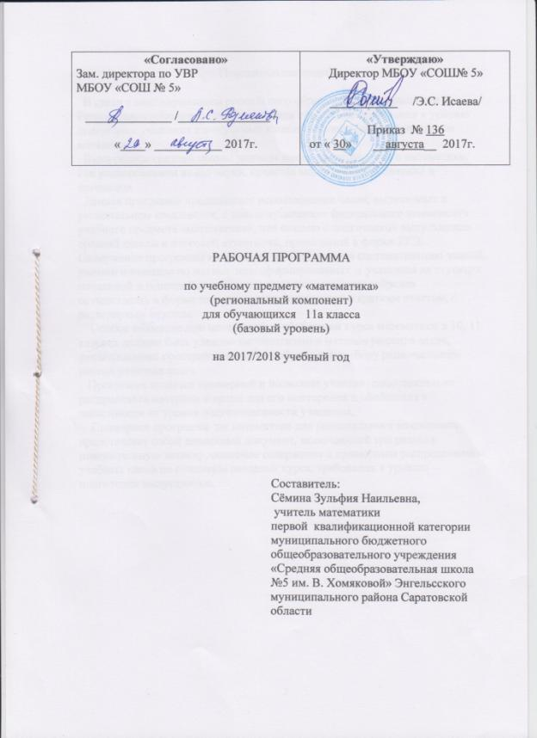

Пояснительная записка.

В связи с моделированием российского образования, Федерального и Регионального базисного учебного плана обновлены требования к уровню подготовки учащихся в выпускных классах полной (средней) школы по математике.
Выпускники средней школы должны иметь представление о математике, как универсальном языке науки, средстве моделирования явлений и процессов.
Данная программа предполагает использование часов, выделяемых в региональном компоненте, с целью «усиления» федерального компонента учебного предмета «математика», что связано с подготовкой выпускников средней школы к итоговой аттестации, проводимой в форме ЕГЭ. Содержание программы направлено на обобщение и систематизацию знаний, умений и навыков по математике, сформированных у учащихся на ступенях начальной и основной школы, проверку которых целесообразно осуществлять в форме теста, содержащего задания с кратким ответом, с развернутым ответом.
Особое внимание при повторении и обобщении курса математики в 10, 11 классах должно быть уделено систематизации методов решения задач, формированию пространственного воображения, выбору рационального метода решения задач.
Программа является примерной и позволяет учителю самостоятельно распределять материал и время для его повторения и обобщения в зависимости от уровня подготовленности учащихся.
Примерная программа по математике для регионального компонента представляет собой целостный документ, включающий три раздела: пояснительную записку, основное содержание с примерным распределением учебных часов по основным разделам курса, требования к уровню подготовки выпускников.

Основное содержание программы.
Базовый уровень.
(11 класс – 34 часа)
Изучение математики на базовом уровне в рамках регионального компонента базисного учебного плана направлено на достижение следующих целей:
- развитие пространственного воображения;
- овладение математическими знаниями и умениями, необходимыми в повседневной жизни.

Алгебра.
( 24 часа)
Преобразование выражений, содержащих арифметические операции, операцию возведения в степень и операцию логарифмирования. Равносильность уравнений, неравенств, систем. Использование функционально- графического метода при решении уравнений и неравенств. Тестовые задачи на проценты. Применение математических методов для решения задач из различных областей науки и практики.

Геометрия.
( 10 часов)
Сечения многогранников и круглых тел. Построение сечений призмы, пирамиды, конуса, цилиндра, шара. Нахождение площадей сечений. Использование выносных чертежей.

Календарно-тематическое планирование
регионального компонента по математике 11 класс(базовый)

№  урока | Название темы | Сроки изучения
 | Базовый уровень. 11 класс | план | факт
1-2 | Применение математических методов для решения содержательных задач из различных областей науки и практики. | 08.09  15.09
3,4 | Сечения конуса, цилиндра, шара. Вписанные многогранники. | 22.09  29.09
5,6 | Решение иррациональных неравенств. | 06.10  13.10
7 | Обобщение и систематизация методов решения иррациональных уравнений. | 20.10
8,9 | Преобразование показательных выражений | 27.10  10.11
10 | Обобщение и систематизация методов решения показательных уравнений. | 17.11
11 | Решение показательных неравенств. | 24.11
12-15 | Геометрические методы решения задач | 01.12  08.12  15.12  22.12
16,17 | Замечательные точки и линии в треугольнике. | 29.12  19.01
18,19 | Преобразование логарифмических выражений | 26.01  02.02
20,21 | Обобщение и систематизация методов решения логарифмических уравнений. | 09.02  16.02
22,23 | Решение логарифмических неравенств. | 24.02  02.03
24-27 | Функционально- графический метод при решении уравнений и неравенств. | 09.03  19.03  23.03  06.04
28-31 | Решение уравнений и неравенств | 13.04  20.04  27.04  04.05
32-34 | Векторно-координатный метод решения геометрических задач | 11.05  18.05  25.05
 | Итого: 34 часа

Требования к уровню подготовки выпускников.
знать:
- значение математической науки для решения задач, возникающих в теории и практике;
- универсальный характер законов логики математических рассуждений, их применяемость во всех областях человеческой деятельности.

уметь:
- использовать приобретенные знания и умения в практической деятельности и повседневной жизни для практических расчетов по формулам, включая формулы, содержащие степени, радикалы и тригонометрические формулы;
- использовать при решении стереометрических задач планиметрические факты и методы.

